**مديرية التربية والتعليم للواء بصيرا اليوم والتاريخ / /**

**الامتحان النهائي لمادة التربية الاجتماعية والمدنية للصف الرابع الأساسي**

**اسم الطالبة : ................................... لفصل الدراسي الأول الزمن :ساعة واحدة**

**______________________________________________________________________________**

**ملاحظة: أجيبي عن جميع الأسئلة التالية جميعها والتي عددها (5) علما بان عدد الصفحات (3) والإجابة على نفس الورقة**

**السؤال الأول: أكتبي المفهوم الذي يدل على كل من الجمل الآتية : (6علامات )**

**1. ( ) أراضي منبسطة يسهل السكن والزراعة فيها**

**2. ( ) تقع على بعد 58كم جنوب عمان تكثر فيها شلالات المياه الكبريتية ذات الحرارة العالية الغنية بالمعادن**

**3. ( ) قلعة بناها الصليبيون وأطلقوا عليها اسم مونتريال تقع على جبل جوانبه شديدة الانحدار**

**4. ( ) نمط معيشي يرتبط بطبيعة البيئة الصحراوية ويعتمد على تربية الماشية والترحال الدائم**

**5. ( ) مدينة تقع على ساحل البحر الأحمر في أقصى جنوب الأردن**

**6. ( ) تحويل النفايات إلى مواد جديدة مفيدة**

**السؤال الثاني: املئي الفراغ بالكلمات المناسبة؟ (15علامة )**

**1- يمتد الأردن بين قارتي .....................................و ............................................**

**2- يطل خليج العقبة على البحر ...........................................**

**3- من الأمثلة على العادات والتقاليد في وطني 1.........................................................**

**4 – القلعة التي تتميز بممراتها السرية تحت الارض هي ..............................**

**5- تتميز الصحراء الاردنية ب 1..................................................................**

**6- يصنف سكان الاردن الى ثلاث فئات عمرية هما 1......................2....................3..................**

**7- يعرف وادي رم باسم ..........................................**

**8 – تقسم الموارد الى قسمين 1.......................................... 2 ....................................**

**9- تصنف انماط معيشة السكان بالأردن الى 1 ........................ 2 ...................... 3 ....................**

**(1) يتبع الصفحة الثانية / .................**

**السؤال الثالث (أ) قارني بين كل مما يلي (4علامات)**

|  |  |  |
| --- | --- | --- |
| **وجه المقارنة** | **قلعة عجلون** | **قلعة الكرك** |
| **الباني** |  |  |
| **سبب البناء** |  |  |

**(ب) املائي الفراغ بما هو مناسب بالجدول الأتي من المواقع السياحية بالأردن(3 علامات)**

|  |  |
| --- | --- |
| **المكان** | **الوصف** |
|  | **يستطيع الزائر مشاهده الشعاب المرجانية في خليجها** |
|  | **تباع المنتجات المصنعة من طينه الأسود في كثير من دول العالم** |
|  | **يمتاز بطبيعته الخلابة وسكون الصحراء وجمالها وممارسة هواية التسلق لقممه** |

**(ج) : فسر العبارات التالية (3علامات )**

**1-تعتبر المدن الأردنية مناطق جاذبه للسكان ؟ ..........................................................................................**

**2-يمثل الغور الاردني سلة الغذاء الاردني ؟ ................................................................................................**

**3- بناء القلاع على قمم الجبال ؟ .............................................................................................................**

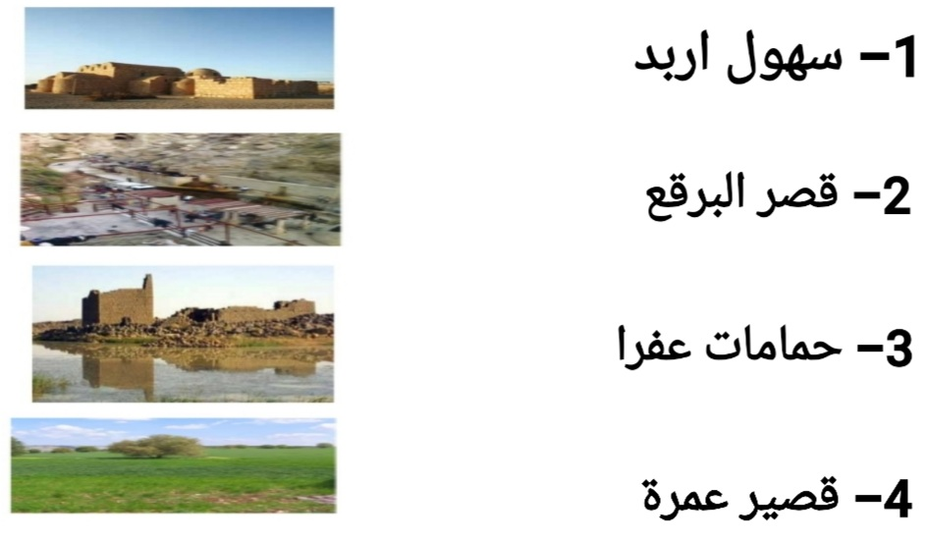 **السؤال الرابع : صلي بخط بين المعلم والصورة التي تمثله (4علامات )**

**(2) يتبع الصفحة الثالثة /......................**

**السؤال الخامس : تأملي خارطة المملكة الاردنية الهاشمية التالية ثم عيني عليها ما يلي (5 علامات)**

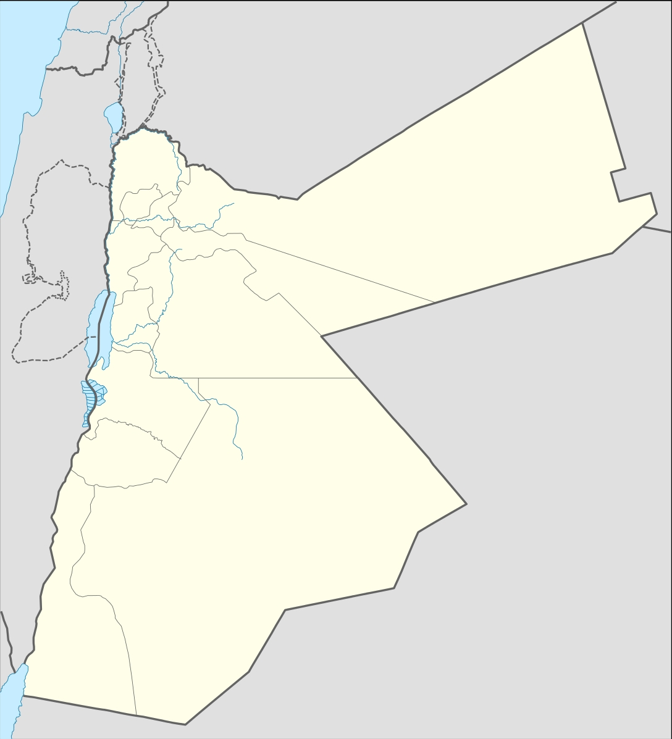 **(بحيرة طبرية / خليج العقبة / الطفيلة / عمان / البحر الميت / سوريا / العراق / فلسطين / نهر الاردن /اربد )**

**____________________________________________________________________**

**تريد النجاح ؛ ثق بالله ثم بنفسك وتجاهل من يقول هذا صعب وهذا مستحيل؛ الثقة بالله هي عقلية العظماء**

**انتهت الاسئلة**

**مع تمنياتي لكن بالنجاح**

**معلمة المادة : رقية المسيعدين**

**(3)**